|  |  |  |  |  |  |  |  |
| --- | --- | --- | --- | --- | --- | --- | --- |
| Министерство науки и высшего образования РФ Федеральное государственное автономное образовательное учреждение высшего профессионального образования **«СИБИРСКИЙ ФЕДЕРАЛЬНЫЙ УНИВЕРСИТЕТ»** | | | | | | | |
| Институт космических и информационных технологий | | | | | | | |
| Кафедра вычислительной техники | | | | | | | |
|  | | | | | |  | |
| **КУРСОВОЙ ПРОЕКТ** | | | | | | | |
| Информационная система «Обслуживание станков» | | | | | | | |
|  | | | | | | | |
|  | | | | | | | |
| Преподаватель |  |  |  |  |  | | Л. С. Артемьев |
|  |  |  |  |  | подпись, дата | |  |
| Студент |  | КИ22-07Б, 032213925 |  |  | | А.В. Колесников |
|  |  | номер групп, зачетной книжки |  | подпись, дата | |  |
| Красноярск 2024 | | | | | | | |

**Содержание**

Постановка задачи 3

1 Разработка спецификации требований 4

1.1 Выявление ролей и функций, диаграмма прецедентов 4

1.2 Текстовое описание прецедентов 4

1.3 Макеты и карта интерфейсов 7

1.4 Форматы данных 11

2 Объектно-ориентированное проектирование 13

2.1 Разработка диаграмм пригодности 13

2.2 Разработка диаграмм последовательности 17

2.3 ER-Диаграмма 21

2.4 Диаграммы классов 22

Постановка задачи

Техническое обслуживание станков. Компания занимается ремонтом станков и другого оборудования. Клиентами компании являются промышленные предприятия. Ремонтные работы организованы следующим образом: все станки классифицированы по типам, странам-производителям, годам выпуска и маркам. Все виды ремонта отличаются названием, продолжительностью в днях, стоимостью. Исходя из этих данных, по каждому факту ремонта фиксируется вид станка, дата начала и дата окончания ремонта. Анализ показал, что нужно непросто подразделять станки по типам, а иметь информацию о том, сколько раз ремонтировался тот или иной станок.

# Разработка спецификации требований

## Выявление ролей и функций, диаграмма прецедентов

Диаграмма прецедентов разрабатываемого приложения приведена на рисунке 1.

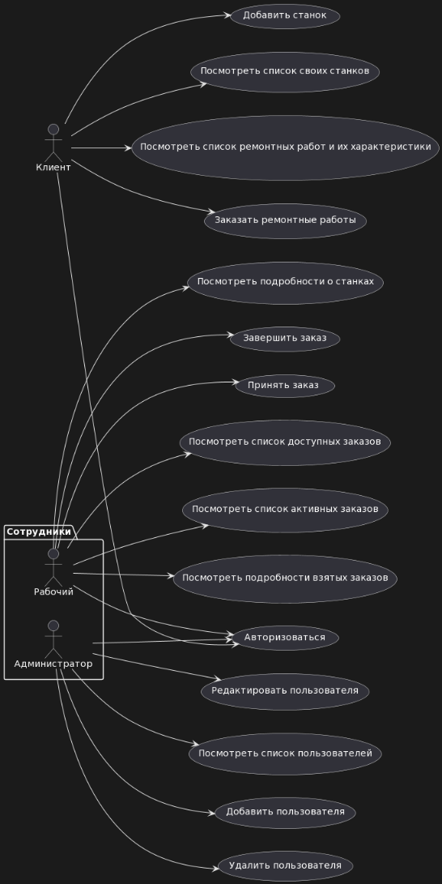

1. Диаграмма прецедентов

## Текстовое описание прецедентов

### Описание прецедента авторизации

**Название прецедента:** авторизоваться.

**Цель сценария:** выполнить авторизацию.

**Предусловия:** открыто окно авторизации (интерфейс 1).

Основной сценарий:

- Ввести логин и пароль;

- Нажать кнопку «Войти»;

**Постусловия:**

Выполнится один из последующих исходов в зависимости от условия:

- Логин и пароль введены верно – будет выполнен переход в личный кабинет (интерфейс 2, интерфейс 3, интерфейс 4) в зависимости от роли пользователя;

- Логин и пароль введены неверно – пользователь получить сообщение (типа «Critical») о том, что комбинация логин и пароль являются неверными, переход в другое окно не будет выполнен;

### Описание прецедента заказать ремонтную работу

**Название прецедента:** заказать ремонтную работу.

**Цель сценария:** оформить заказ ремонтной работы.

**Предусловия:**

- Пользователь имеет роль «клиент»;

- Открыто окно личного кабинета пользователя (интерфейс 2);

Основной сценарий:

- Нажать кнопку «Список ремонтных работ» тем самым выполнив переход в интерфейс 5;

- Выбрать нужный тип станка в выпадающем списке справа от текстового поля «Выберите тип станка»;

- Выбрать нужную марку станка в выпадающем списке справа от текстового поля «Выберите марку»;

- Выбрать требуемую услугу в выпадающем списке справа от текстового поля «Выберите задачу»;

- Нажать кнопку «Заказать»;

**Постусловия:**

Пользователь получит сообщение (типа «Information») о том, что заказ успешно создан

### Описание прецедента посмотреть подробности заказа

**Название прецедента:** посмотреть подробности заказа.

**Цель сценария:** узнать состояние заказа и подробности если заказ завершен.

**Предусловия:**

- Пользователь имеет роль «работник»;

- Открыто окно список доступных заказов (интерфейс 6) или список активных заказов (интерфейс 7);

Основной сценарий:

- Нажать на заказ, по которому требуется посмотреть подробности;

- Нажать кнопку «Подробности» тем самым выполнив переход в интерфейс 8;

**Постусловия:**

- Пользователь получит состояние заказа, которое может принимать одно из трех значений («Поиск исполнителя», «Выполняется», «Завершен»);

- Если заказ имеет состояние «Завершен», то в текстовом поле находящимся под текстовым полем «Подробности» будет содержаться информация о проделанной работе;

### Описание прецедента завершить заказ

**Название прецедента:** завершить заказ.

**Цель сценария:** закончить выполнение заказа и предоставить отчет о проделанной работе.

**Предусловия:**

- Пользователь имеет роль «работник»;

- Открыто окно список активных заказов (интерфейс 7);

Основной сценарий:

- Нажать на заказ, который требуется завершить;

- Нажать кнопку «Завершить заказ» тем самым выполнив переход в интерфейс 13;

- Заполнить текстовое поле, находящееся под текстовым полем «Опишите проделанную работу»;

- Нажать кнопку завершить заказ;

**Постусловия:**

Выполнится один из последующих исходов в зависимости от условия:

- Пользователь не заполнил текстовое поле, находящееся под текстовым полем «Опишите проделанную работу» или заполнил его менее чем на 20 символов (не включая пробелы в начале и в конце) – Пользователь получит сообщение (типа «Critical») о том, что требуется описать проделанную работу не менее чем 20ю символами;

- Пользователь заполнил текстовое поле, находящееся под текстовым полем «Опишите проделанную работу» на 20 и более символов:

Пользователь будет переброшен в окно подтверждения (интерфейс 14), где выполнится один из последующих исходов в зависимости от условия:

- Пользователь нажал кнопку «Да» – заказ перейдет в состояние «Завершен», а также будет установлены подробности о проделанной работе, заказ пропадет из списка активных заказов, а пользователь перейдет в личный кабинет (интерфейс 3);

- Пользователь нажал кнопку «Нет» – пользователь вернется к окну завершения заказа (интерфейс 13), а также значение текстового поля, находящегося под текстовым полем «Опишите проделанную работу» будет заполнено предыдущим значением;

### Описание прецедента добавить пользователя

**Название прецедента:** добавить пользователя.

**Цель сценария:** добавить пользователя.

**Предусловия:**

- Пользователь имеет роль «администратор»;

- Открыто окно личного кабинета администратора (интерфейс 4);

Основной сценарий:

- Нажать кнопку «Добавление пользователя» тем самым выполнив переход в интерфейс 11;

- Ввести ФИО нового пользователя в текстовое поле, находящееся справа от текстового поля «ФИО»;

- Ввести логин нового пользователя в текстовое поле, находящееся справа от текстового поля «Логин» или оставить это поле пустым;

- Ввести пароль нового пользователя в текстовое поле, находящееся справа от текстового поля «Пароль» или оставить это поле пустым;

- В выпадающем списке, находящемся справа от текстового поля «Роль» выбрать роль пользователя (Клиент / рабочий / администратор);

- Нажать кнопку «Добавить»;

**Постусловия:**

Выполнится один из последующих исходов в зависимости от условия:

- Текстовое поле ФИО не заполнено или не проходит проверку для ФИО – Пользователь получит сообщение (типа «Critical») о том, что ФИО обязательно должно быть заполнено и должны выполняться определенные правила;

- Текстовое поле ФИО заполнено – Пользователь получит сообщение (типа «Information») о том, что пользователь успешно создан, а также его логин и пароль. Если поле логин является пустым, то логин будет сгенерирован автоматически на основе указанного ФИО и логинов существующих пользователей. Если поле пароль является пустым, то пароль будет сгенерирован автоматически;

## Макеты и карта интерфейсов

### Макет и карта интерфейсов клиента.

Макет и карта интерфейсов для клиента представлены на рисунке 2.

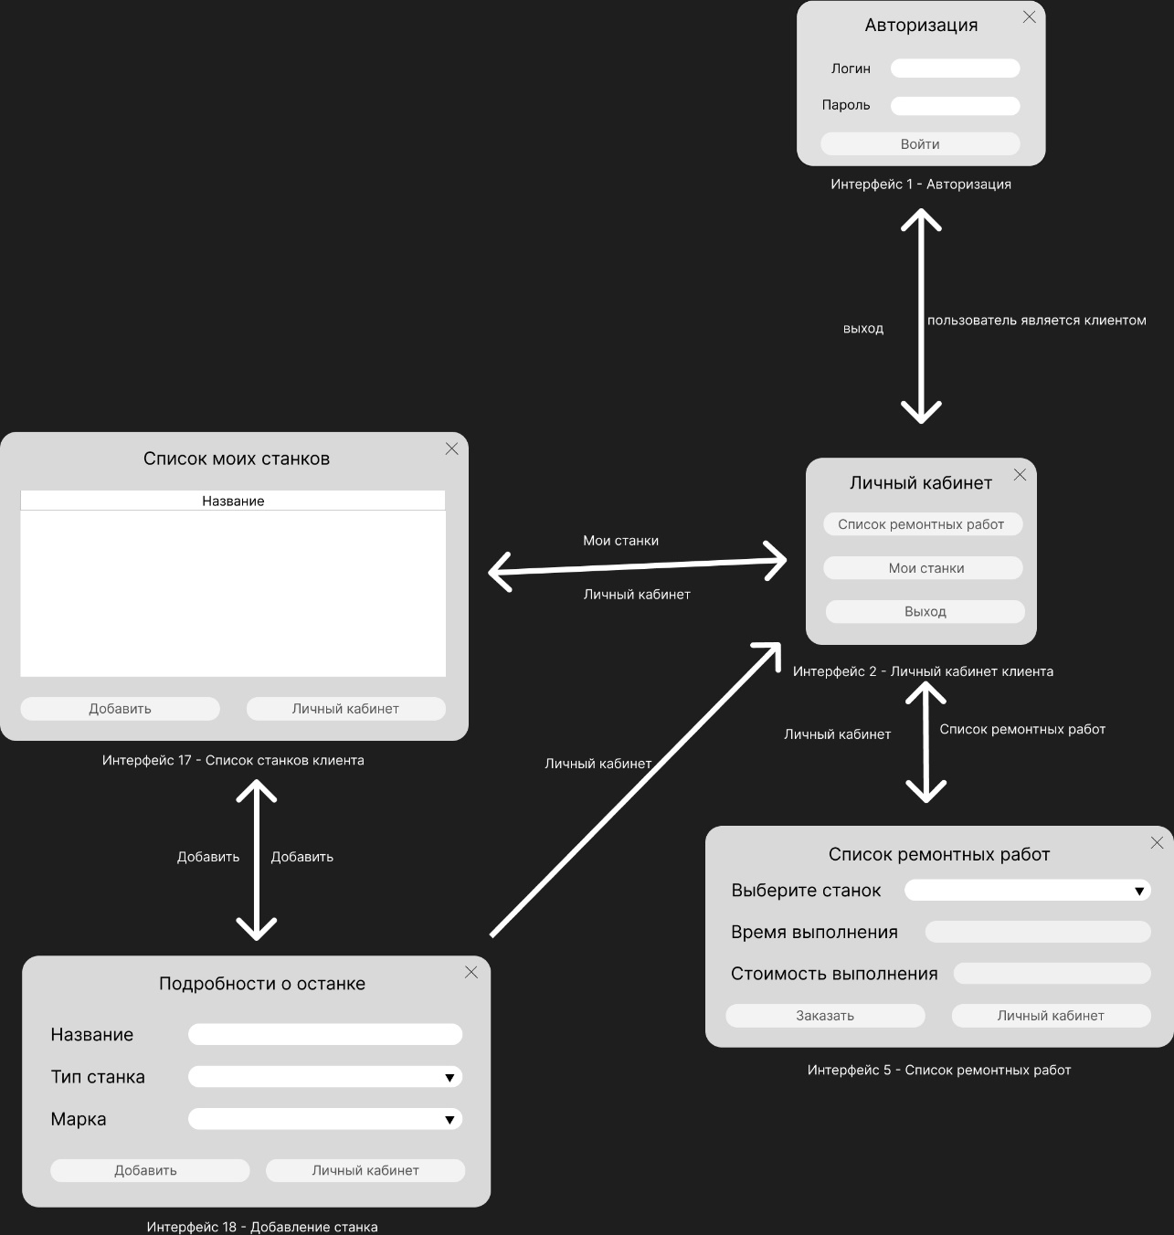

1. Макет и карта интерфейсов клиента

### Макет и карта интерфейсов работника

Макет и карта интерфейсов для работника представлены на рисунках 3-5.

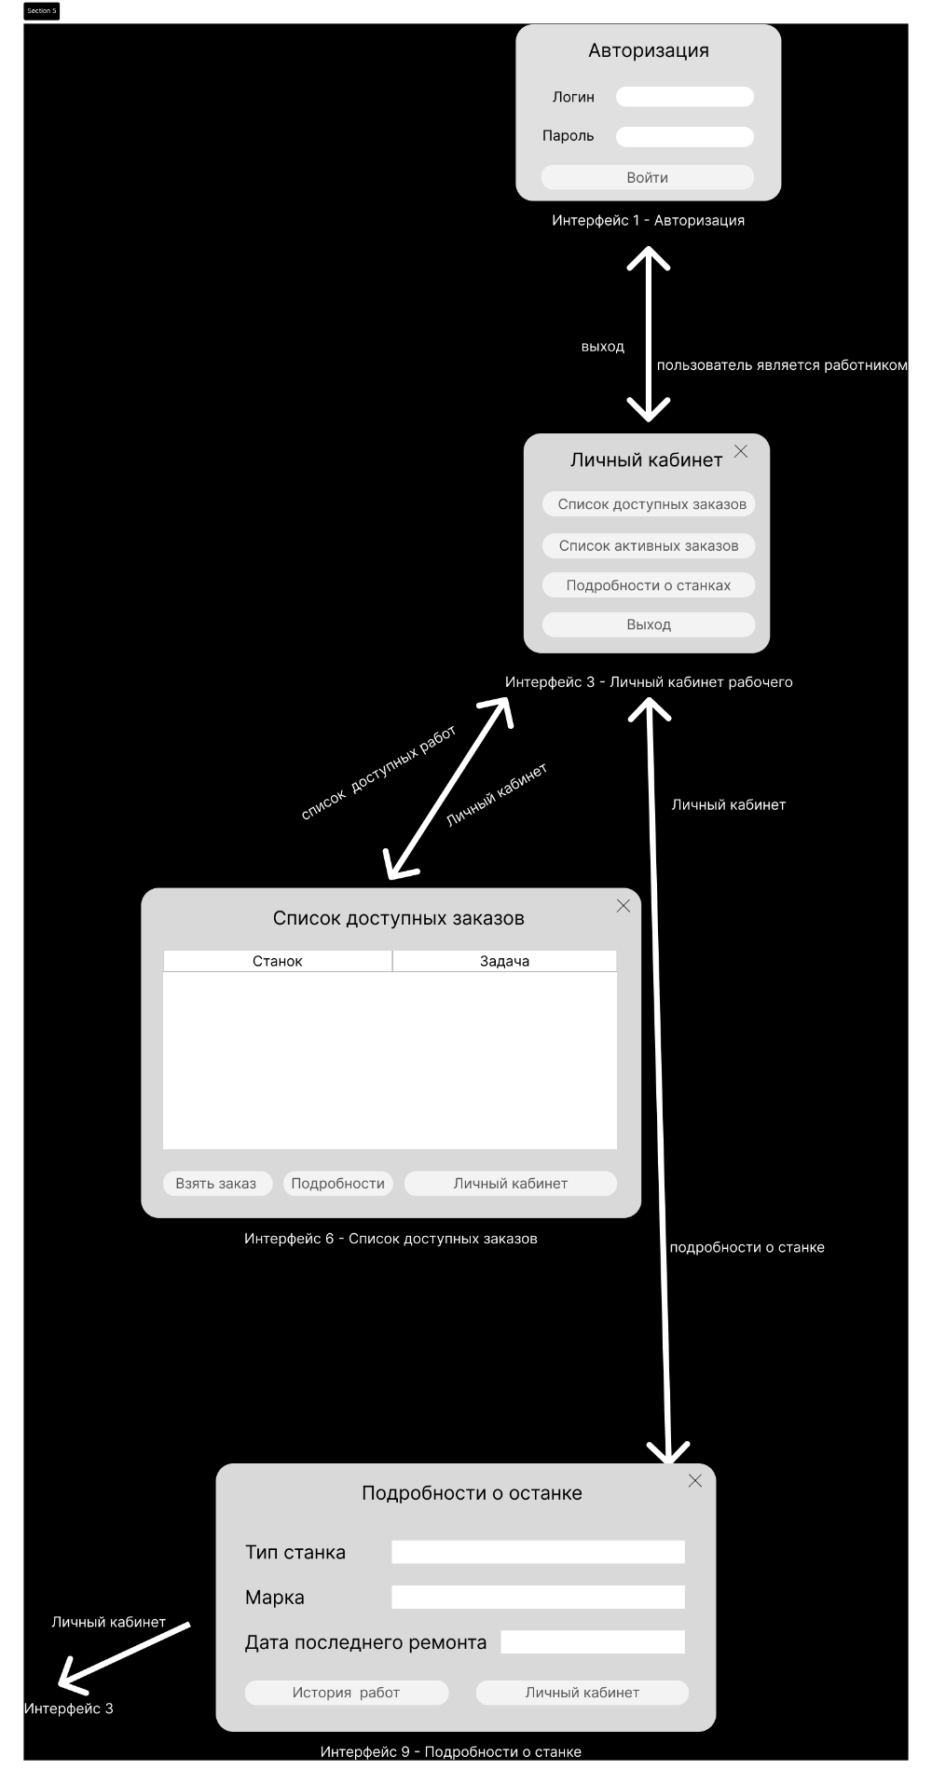

1. Первая часть макета и карты интерфейсов администратора

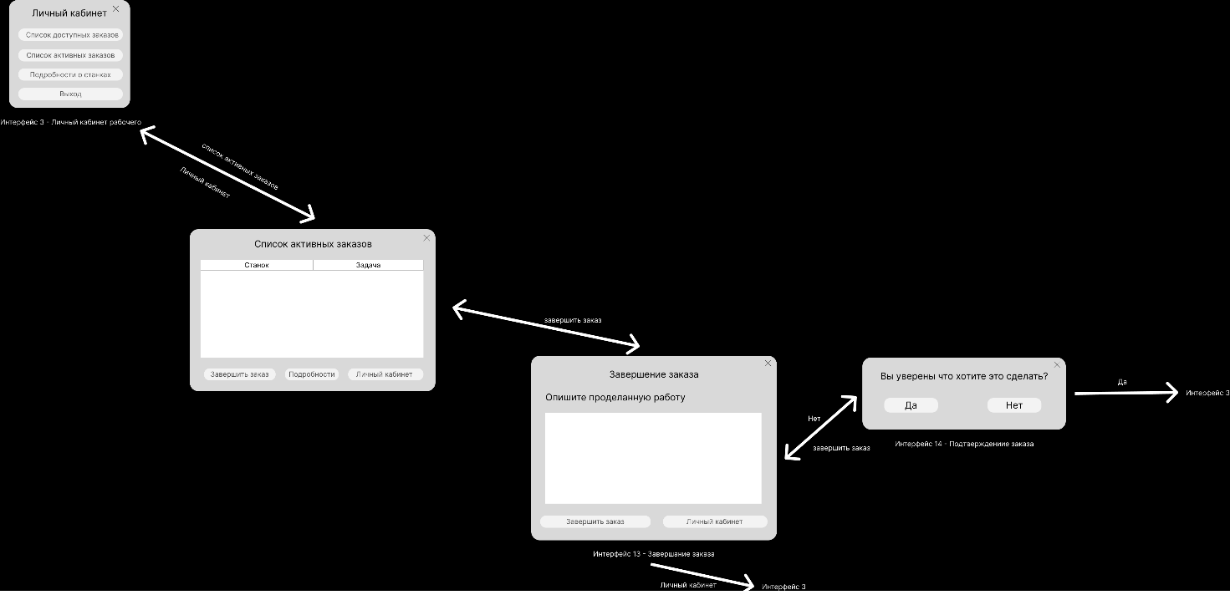

1. Вторая часть макета и карты интерфейсов администратора

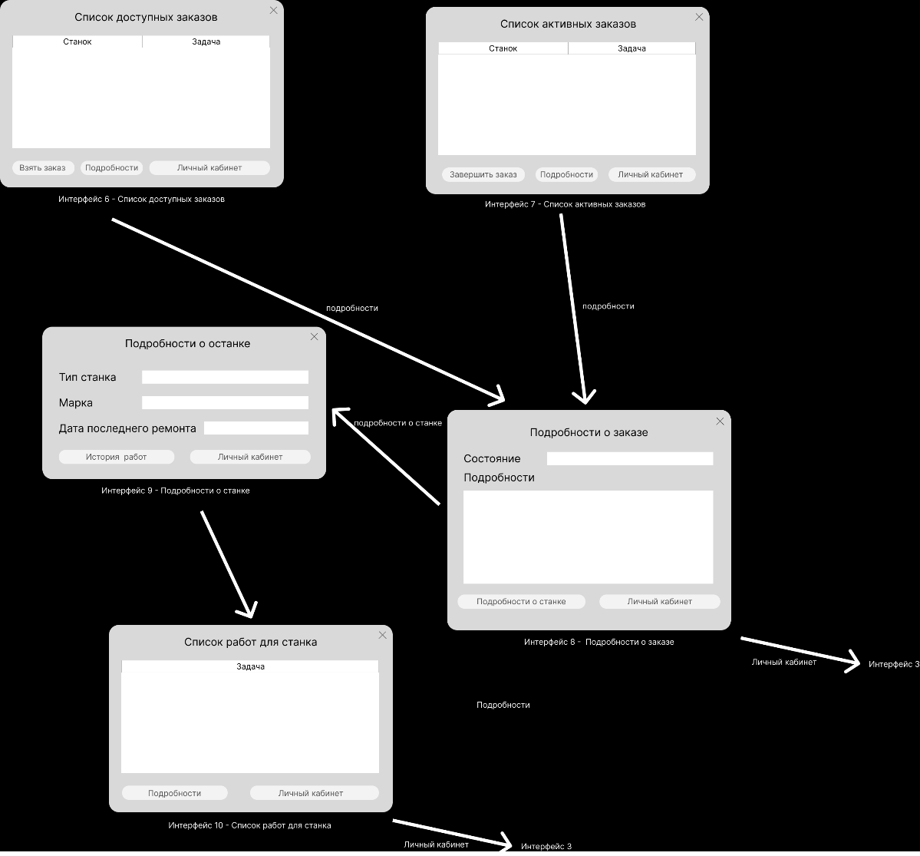

1. Третья часть макета и карты интерфейсов администратора

### Макет и карта интерфейсов администратора

Макет и карта интерфейсов для администратора представлены на рисунке 6.

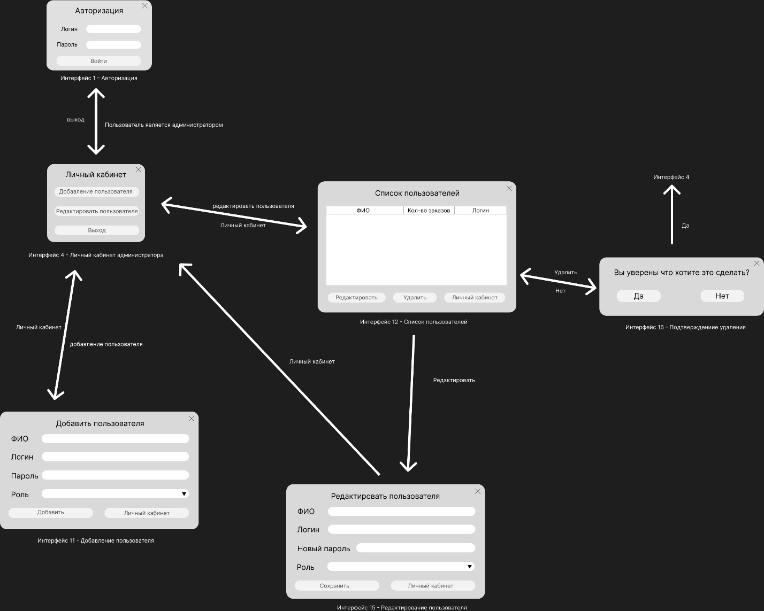

1. Макет и карта интерфейсов администратора

## Форматы данных

### Описание способа хранения данных

Все данные будут храниться в реляционной базе данных. Это означает, что нам требуется построить таблицы, а также указать тип их отношений, если они имеются и ввести дополнительные таблицы для некоторых типов отношений.

### Описание таблиц и их отношений

На основе работы нашей программы по диаграмме прецедентов и их описании можно отметить следующие сущности:

- Пользователи;

- Станки:

- Тип станка;

- Марка станка;

- Ремонтные работы:

- Тип станка;

- Марка станка;

- Заказы:

- Станок;

- Задача (ремонтная работа);

- Исполнитель;

- Заказчик;

На основе описания сущностей можно выделить следующие таблицы:

- users – содержит информацию о пользователях;

- machine_types – содержит типы станков;

- machine_brands – содержит марки станков;

- machines – содержит информацию о станках;

- services – содержит информацию о всех возможных оказываемых ремонтных работах;

- orders – содержит информацию о заказах;

На основе описания сущностей и таблицах мы можем выделить следующие отношения:

- Пользователь и заказы:

- Пользователь создатель заказа – связь «many to one», а значит в таблице services требуется добавить поле «заказчик»;

- Пользователь исполнитель заказа – связь «many to one», а значит в таблице services требуется добавить поле «исполнитель»;

- Марка и тип станка – эти таблицы характеризуют станок полностью с технической точки зрения поэтому требуется вынести их связь в отдельную таблицу;

- Станок, марка и тип станка – связь «many to one», а значит в таблице machines требуется добавить поле «марка и тип»;

- Станок и пользователь – связь «many to one», а значит в таблице machines требуется добавить поле «владелец»;

- Ремонтная работа, марка и тип станка – связь «many to many», а значит требуется создание дополнительной таблицы;

- Заказы и станки – связь «many to one», а значит в таблице orders требуется добавить поле «станок»;

- Заказы и ремонтные работы - связь «many to one», а значит в таблице orders требуется добавить поле «задача»;

# Объектно-ориентированное проектирование

## Разработка диаграмм пригодности

### Диаграмма пригодности для прецедента авторизации

Полученная диаграмма представлена на рисунке 7.

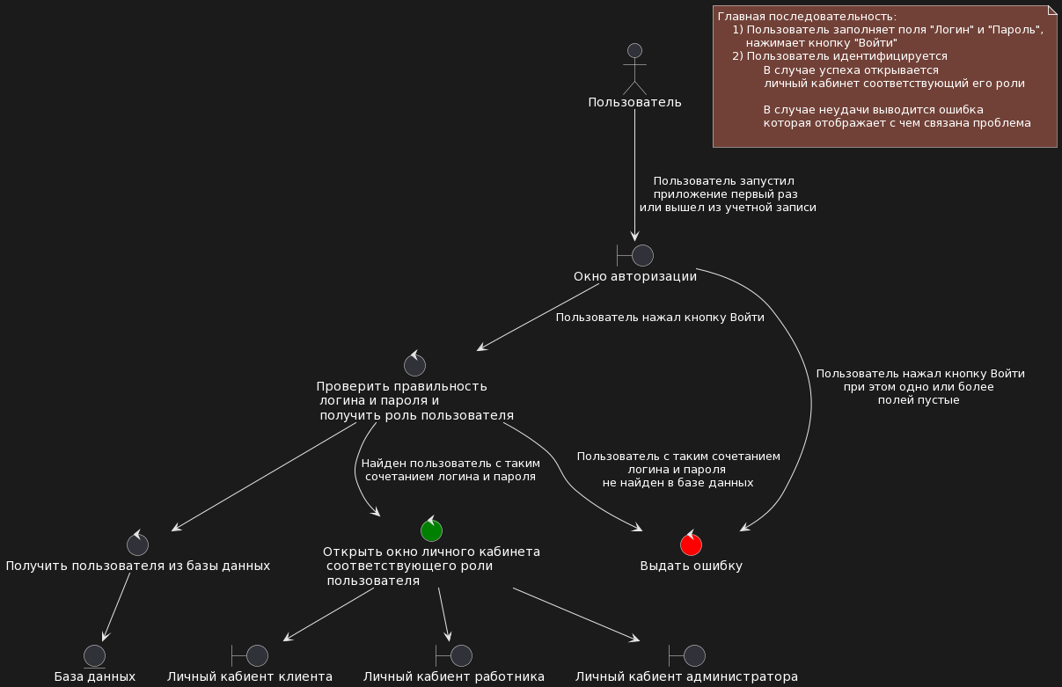

1. Диаграмма пригодности для прецедента авторизации

### Диаграмма пригодности для прецедента заказать ремонтную работу

Полученная диаграмма представлена на рисунке 8.

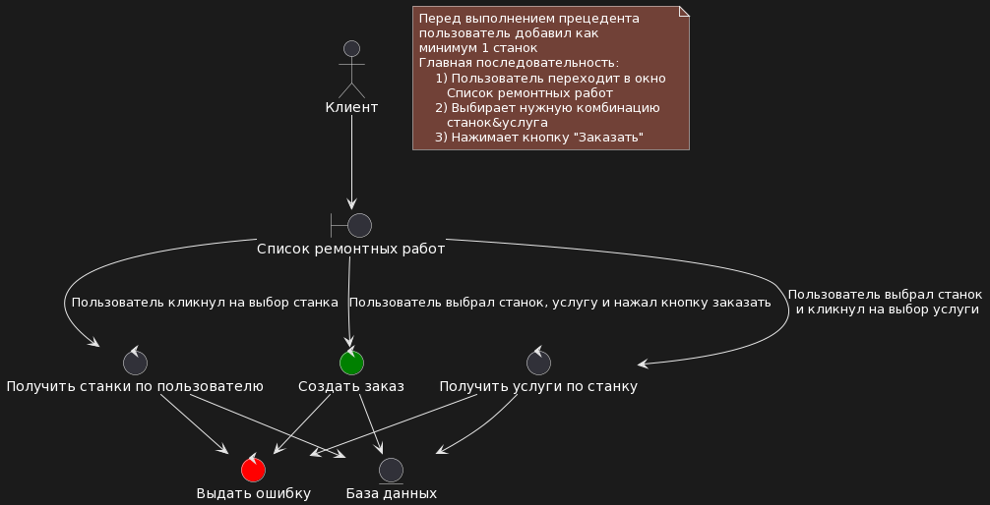

1. Диаграмма пригодности для прецедента заказать ремонтную   
   работу

### Диаграмма пригодности для прецедента посмотреть подробности заказа

Полученная диаграмма представлена на рисунке 9.

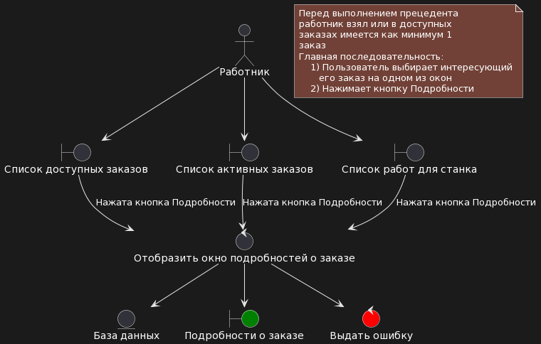

1. Диаграмма пригодности для прецедента посмотреть подробности заказа

### Диаграмма пригодности для прецедента завершить заказ

Полученная диаграмма представлена на рисунке 10.

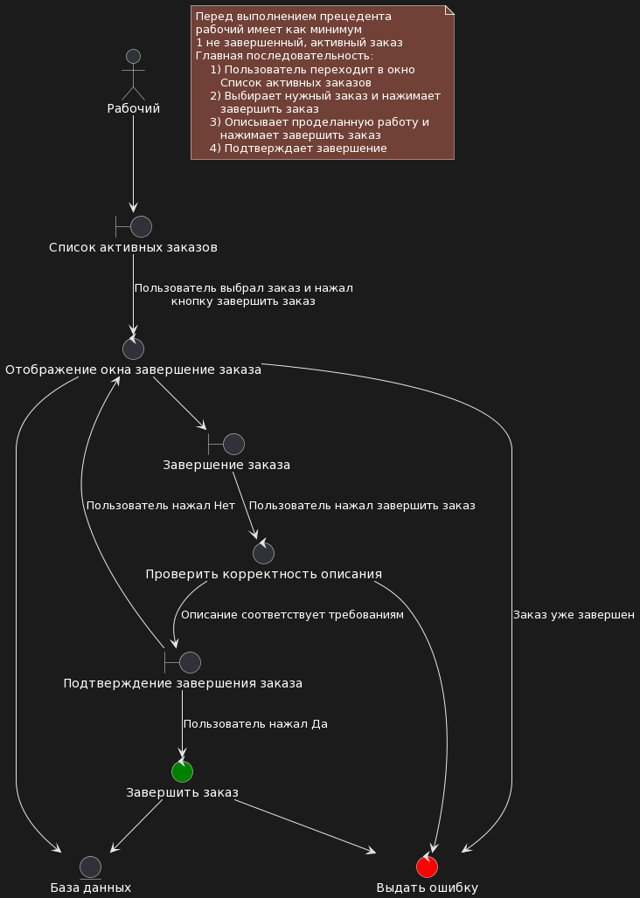

1. Диаграмма пригодности для прецедента завершить заказ

### Диаграмма пригодности для прецедента добавить пользователя

Полученная диаграмма представлена на рисунке 11.

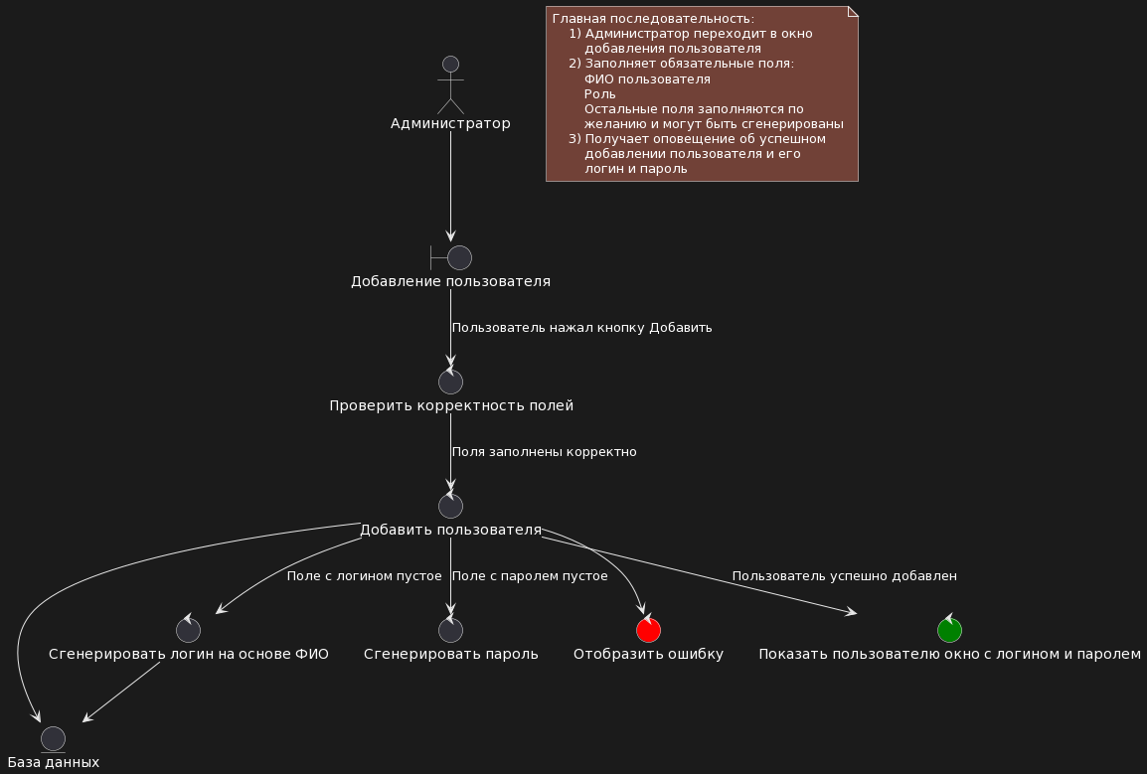

1. Диаграмма пригодности для прецедента добавить пользователя

## Разработка диаграмм последовательности

### Диаграмма последовательности для прецедента авторизации

Полученная диаграмма представлена на рисунке 12.

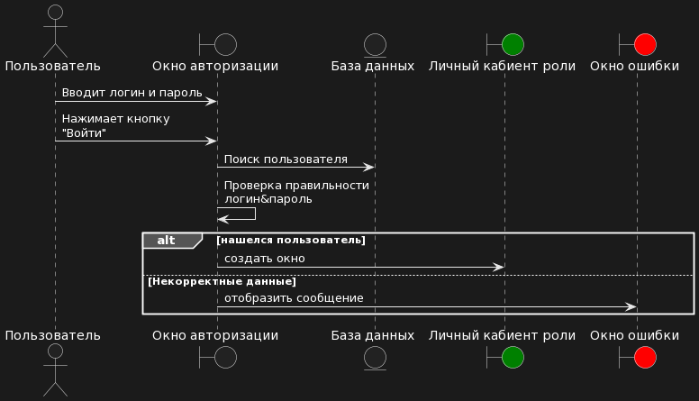

1. Диаграмма последовательности для прецедента авторизации

### Диаграмма последовательности для прецедента заказать ремонтную работу

Полученная диаграмма представлена на рисунке 13.

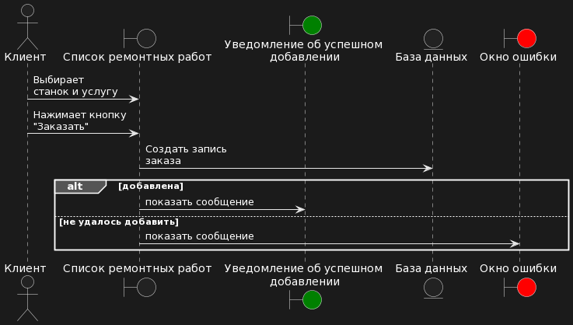

1. Диаграмма последовательности для прецедента заказать   
   ремонтную работу

### Диаграмма последовательности для прецедента посмотреть подробности заказа

Полученная диаграмма представлена на рисунке 14.

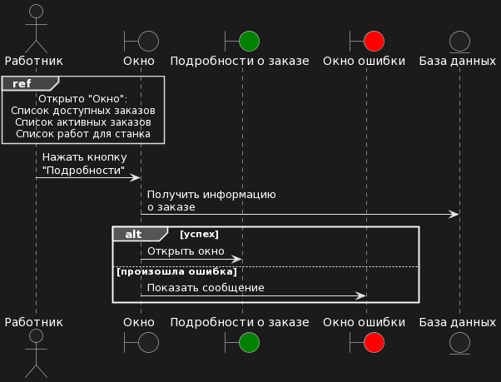

1. Диаграмма последовательности для прецедента посмотреть  
   подробности заказа

### Диаграмма последовательности для прецедента завершить заказ

Полученная диаграмма представлена на рисунке 15.

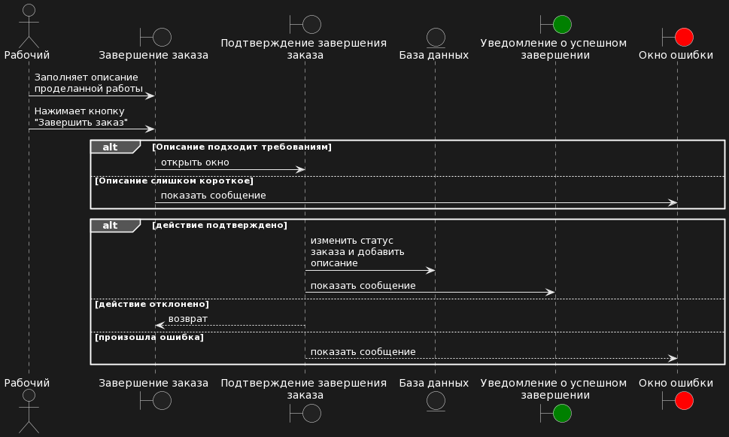

1. Диаграмма последовательности для прецедента завершить заказ

### Диаграмма последовательности для прецедента добавить пользователя

Полученная диаграмма представлена на рисунке 16.

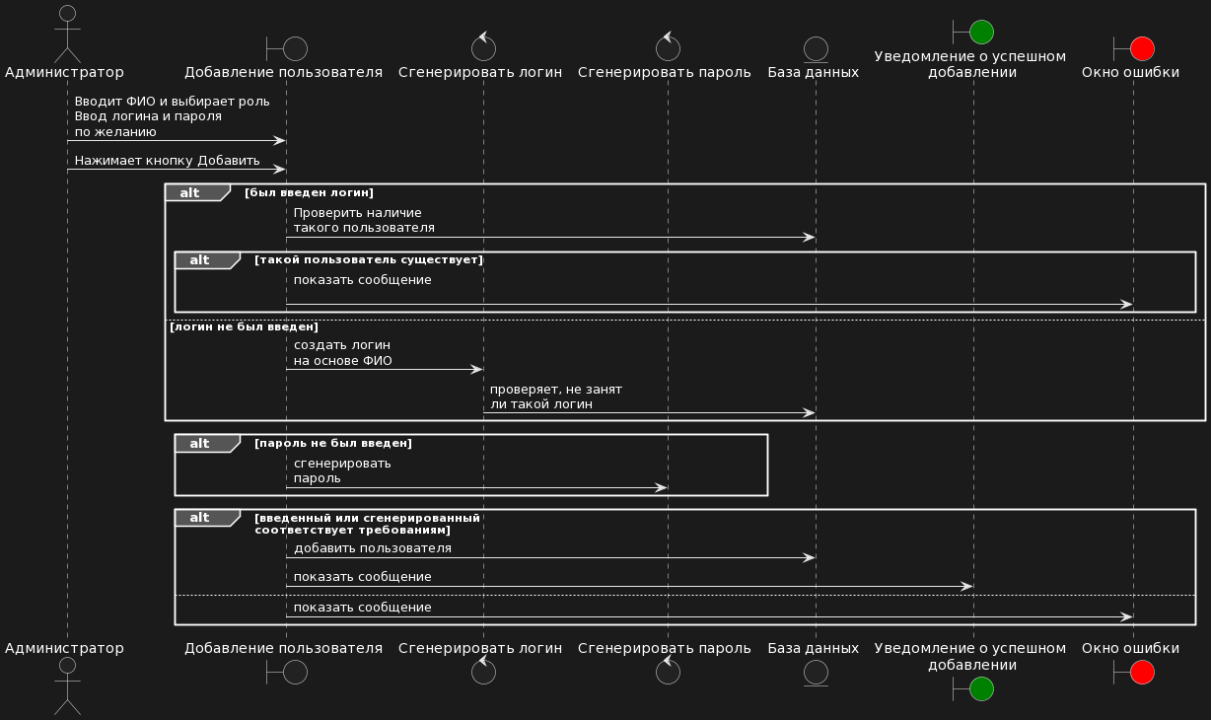

1. Диаграмма последовательности для прецедента добавить  
   пользователя

## ER-Диаграмма

Полученная ER-Диаграмма показана на рисунке 17.

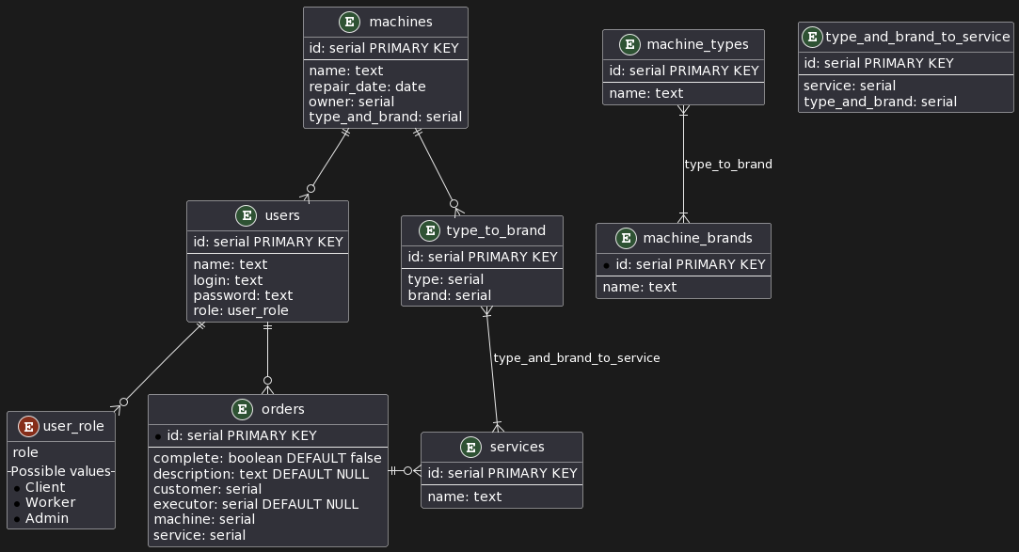

1. ER-Диаграмма

## Диаграммы классов

Для удобства восприятия диаграммы классов были разделены для каждой роли, а именно для клиента, работника и администратора. Полученные диаграммы представлены на рисунках 18, 19 и 20 соответственно.

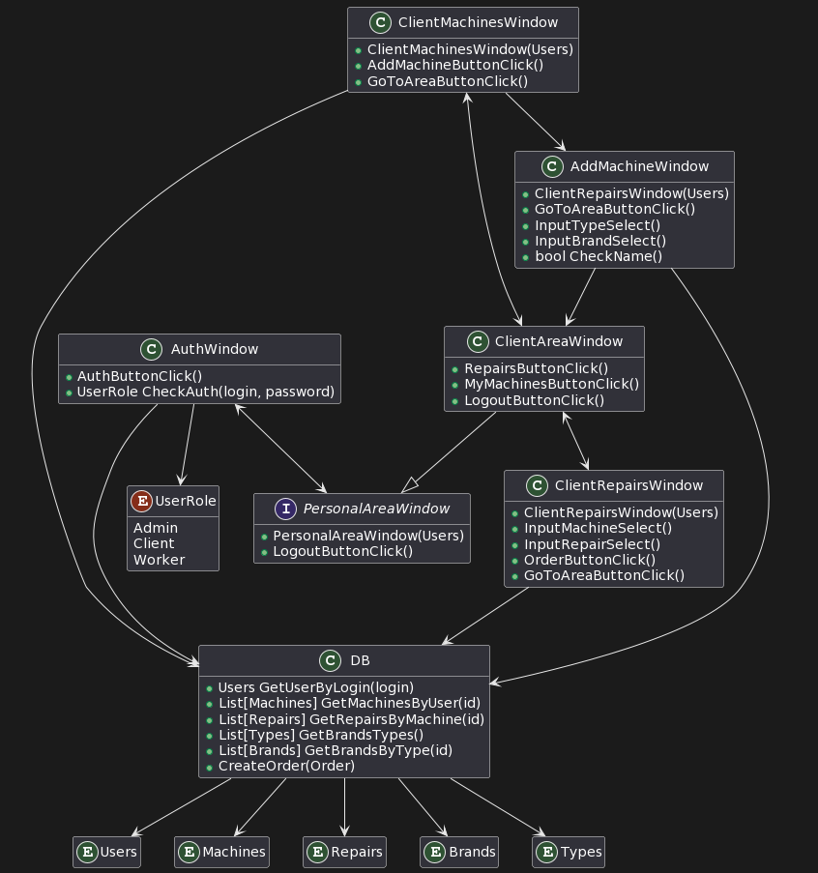

1. Диаграмма классов для клиента

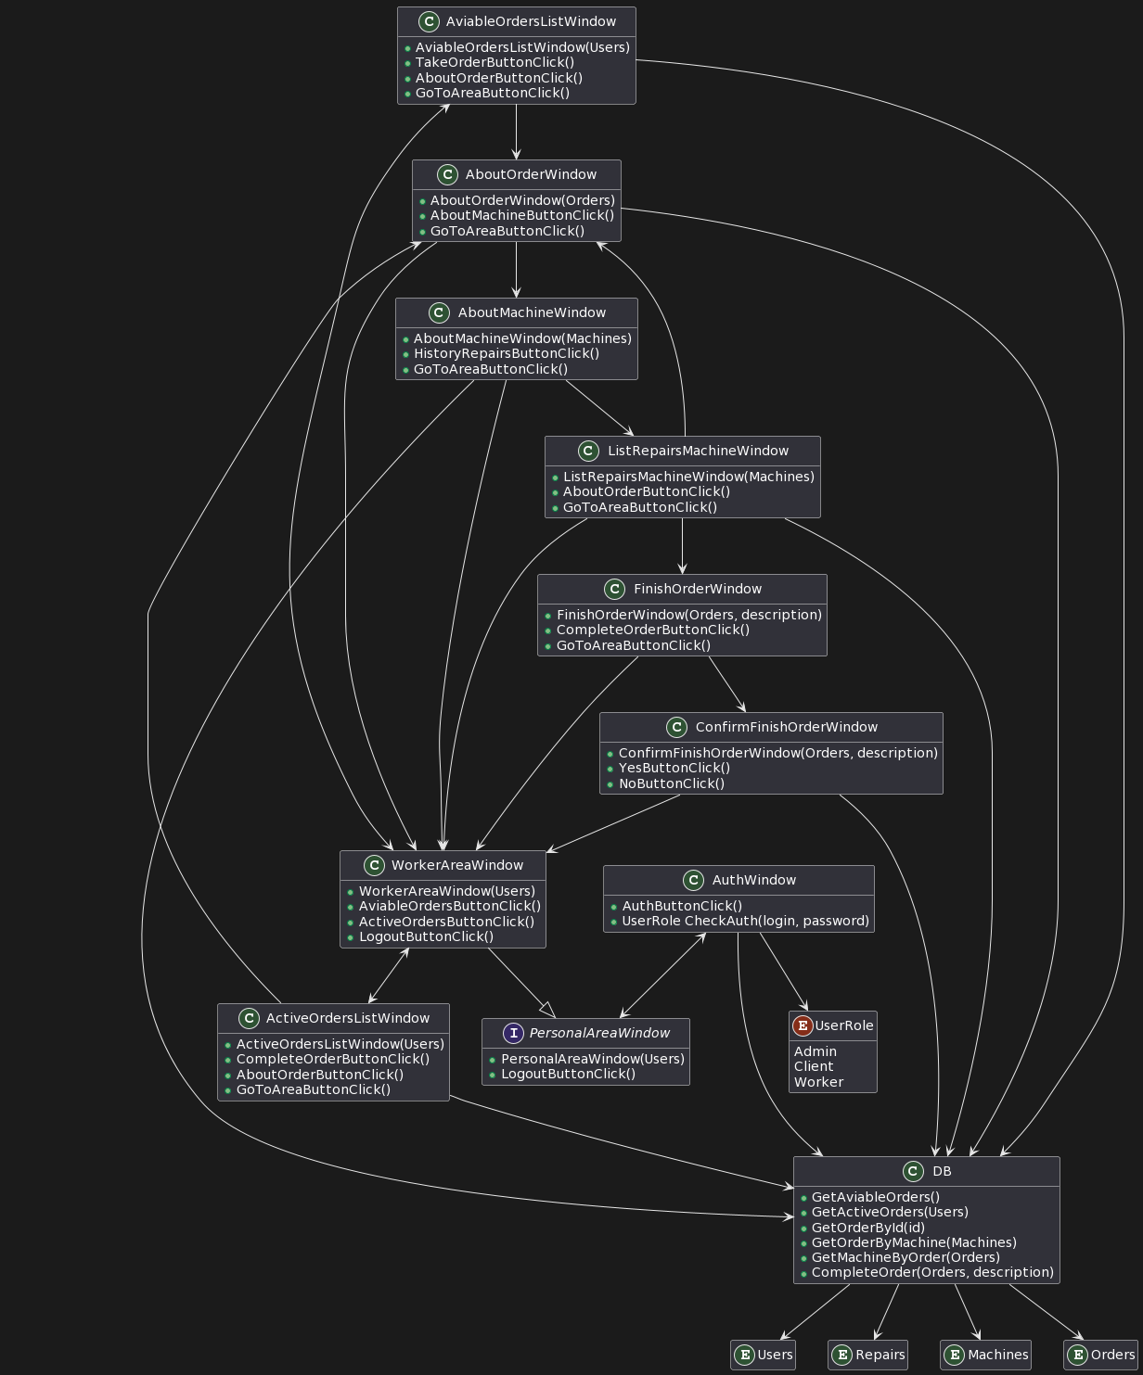

1. Диаграмма классов для работника

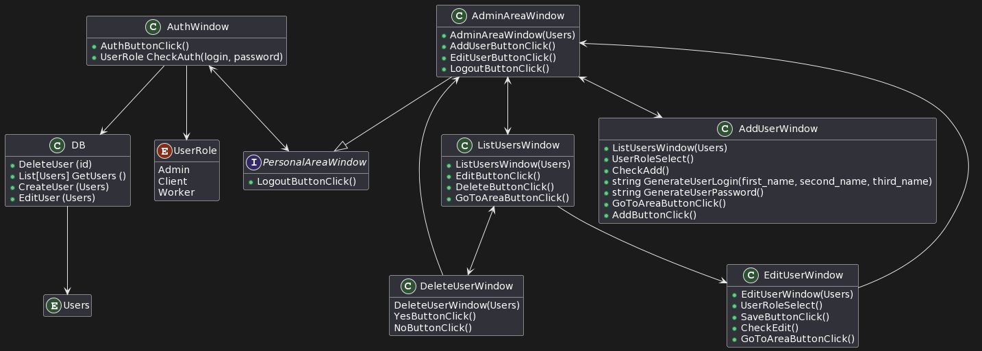

1. Диаграмма классов для администратора